致知達德
個人篇：勤奮堅毅
努力不懈、貫徹始終

故事：梁灝大器晚成

- 看故事
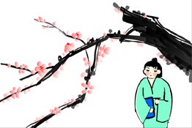 | 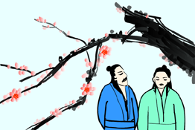
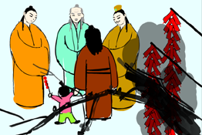 | 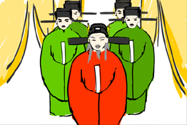
故事改編自（宋）王應麟《三字經》

- 一起分享
- 是甚麼原因驅使梁灝屢敗屢試呢？
- 假如你是梁灝，多次未能考中狀元，你會有甚麼感受？你會放棄嗎？
- 有人認為梁灝過於固執，也有人認為他十分堅毅，你有甚麼看法？
- 你試過憑着毅力達成自己的心願嗎？試分享一下。
- 「大器晚成」這句話是甚麼意思？這句話是用來鼓勵哪些人的呢？

- 多讀一點名句
（清）周希陶《增廣賢文》
但行好事，莫問前程。鈍鳥先飛，大器晚成。
（我們只管做好事，不要太計較結果。就如笨鳥比別的鳥先飛，是因為怕自己落後；而有作為的人，須經受長期的磨練，所以較晚才有成就。）

《禮記．中庸》
人一能¹之，己百之；人十能之，己千之。果能此道矣，雖愚必明，雖柔必強。
（別人做一次便成功的，我做一百次；別人做十次便成功的，我做一千次。如果真的能夠跟隨這個方式去做，即使我天生愚笨，但總有變得聰明的一天；即使我本質柔弱，也終會有變得堅強的一天。）

注釋：1. 能：可以、能夠的意思。這裏解作成功

原文
（孔子曰）「誠者，天之道也；誠之者，人之道也。誠者，不勉而中，不思而得，從容中道，聖人也。誠之者，擇善而固執之者也。博學之，審問之，慎思之，明辨之，篤行之。有弗學，學之弗能弗措也。有弗問，問之弗知弗措也；有弗思，思之弗得弗措也；有弗辨，辨之弗明弗措也。有弗行，行之弗篤弗措也。人一能之，己百之；人十能之，己千之。果能此道矣，雖愚必明，雖柔必強。」

（清）彭端淑《為學一首示子侄》
旦旦¹而學之，久而不怠²焉，迄³乎成。
（每天都努力去學習，持之以恆而不鬆懈，到最後就會成功。）

注釋：1. 旦旦：每天
2. 怠：鬆懈
3. 迄：最終、一直的意思

典籍簡介：《三字經》 《三字經》相傳是宋人王應麟所撰。全書採用三言韻語的形式寫成，讀起來琅琅上口，便於記誦，而且通俗易懂。其字數不多，但內容卻十分廣泛，天文地理、歷史知識、人格教育、品德培養等均包含在內。《三字經》是舊時流行的蒙學課本，讀者除可從中吸取知識外，更有助建立正確的人生觀。

